**Сорока Марцеля Хомова (Sorokowna Marcella Anna)**

3.11.1801 – крещение, крестные родители Сушко Гаврила Демидов с деревни Недаль и Сушко Ксеня (НИАБ 136-13-894, л.44об, №27/1801-р (ориг), НИАБ 136-13-952, л.1воб, №6/1801-р (коп), НИАБ 136-13-963, л.364об, №25/1801-р (коп)).

25.01.1834 - помещичья крестьянка, в ревизию 1834 года 23 года (родилась около 1811 года), жила в доме 4 (НИАБ 333-9-543, л.137).

**НИАБ 136-13-894** Лист 44об. **Метрическая запись №27/1801-р (ориг).**

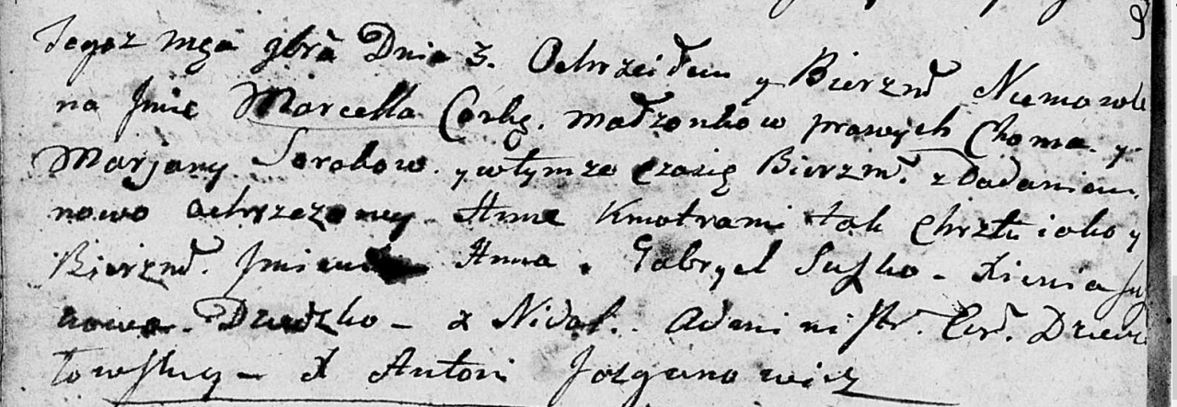

Дедиловичская Покровская церковь. 3 ноября 1801 года. Метрическая запись о крещении.

Sorokowna Marcella Anna – дочь: Сорока Марцеля Хомова, с деревни Недаль.

Soroka Choma – отец: Сорока Хома Михайлов, с деревни Недаль.

Sorokowa Marjana – мать: Сорока Марьяна, с деревни Недаль.

Suszko Gabriel – кум: Сушко Гаврила Демидов, с деревни Недаль.

Suszkowa Xienia – кума.

Jazgunowicz Antoni – ксёндз.

**НИАБ 136-13-952** Лист 1воб. **Метрическая запись №6/1801-р (коп).**

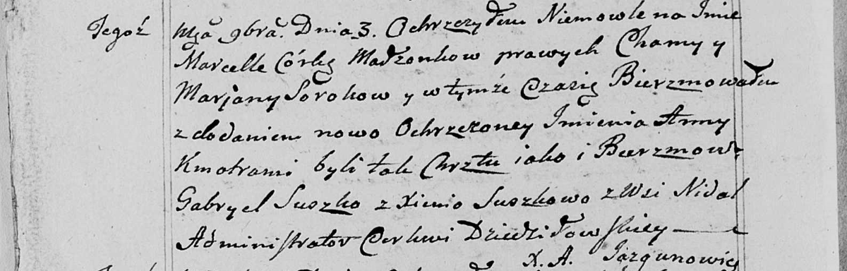

Дедиловичская Покровская церковь. 3 ноября 1801 года. Метрическая запись о крещении.

Sorokowna Marcella Anna – дочь: Сорока Марцеля Хомова, деревня Недаль.

Soroka Choma – отец: Сорока Хома Михайлов, деревня Недаль.

Sorokowa Marjana – мать: Сорока Марьяна, деревня Недаль.

Suszko Gabriel - крестный отец: Сушко Гаврила Демидов, деревня Недаль.

Suszkowa Xienia - крестная мать: Сушко Ксеня, деревня Недаль.

Jazgunowicz Antoni – ксёндз.

**НИАБ 136-13-963** Лист 364об. **Метрическая запись №25/1801-р (коп).**

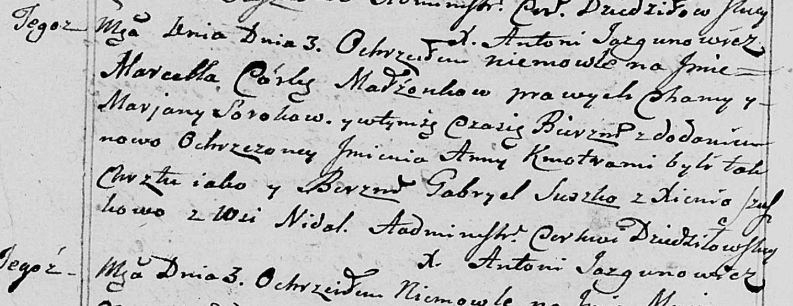

Дедиловичская Покровская церковь. 3 ноября 1801 года. Метрическая запись о крещении.

Sorokowna Marcella Anna – дочь: Сорока Марцеля Хомова, деревня Недаль.

Soroka Choma – отец: Сорока Хома Михайлов, деревня Недаль.

Sorokowa Marjana – мать: Сорока Марьяна, деревня Недаль.

Suszko Gabriel – кум: Сушко Гаврила Демидов, деревня Недаль.

Szuszkowa Xienia – кума: Сушко Ксеня, деревня Недаль.

Jazgunowicz Antoni – ксёндз.

**НИАБ 333-9-543**

Ревизские сказки помещичьих крестьян и дворовых Борисовского уезда за 1834 год от литеры С по Ф

лист 67 Ревизская сказка

1834 года генваря 25 дня Минской губернии Борисовскаго уезда имения Мстижа с деревнями к оному принадлежащими помещика бывшаго Борисовскаго предводителя дворянства Иосифа Михайлы сына Слизень и состоящих мужеска и женска пола дворовых людях и крестьянах

лист 135об-136 деревня Нидали

лист 136об-137

№4 Хома Михайлов Сорока 57 - ?

Хомы сын Иван 11 - ?Хомы брат Степан 60 - ум ?

Хомы жена Марьянна 66

его дочь Марцеля 23

Виктория 25

помещичья крестьянка, в ревизию 1834 года 23 года (родилась около 1811 года), жила в доме 4 (НИАБ 333-9-543, л.137).